Внеклассное мероприятие
“English speaking countries”
(10-11 класс)
Тема: Англоязычные страны
Цели и задачи:
- Способствовать активному вовлечению учащихся в процесс изучения иностранного языка, содействовать повышению познавательной мотивации;
- Познакомить учащихся с интересными и малоизвестными фактами по географии, истории, культуре стран изучаемого языка;
- Воспитывать у школьников уважение и толерантное отношение к культуре, традициям и обычаям народа страны изучаемого языка;
- Развивать и поддерживать интерес к изучению культурного наследия своей страны и страны изучаемого языка;
- Развивать и совершенствовать способности к групповому общению и взаимодействию, развивать умение выбирать рациональные способы работы, умение действовать в команде;
- Совершенствовать языковые навыки;
- Способствовать развитию социокультурной компетенции;
- Расширять кругозор учащихся.
Оснащение: мультимедиа проектор, интерактивная игра “English speaking countries”.
Правила игры: Участвует 2-4 команды по 5-8 человек. Каждая команда выбирает капитана, который отвечает за выбор раздела и стоимость вопроса. Интерактивная игра состоит из 5 разделов. Каждый раздел включает в себя по пять вопросов. Сложность вопросов возрастает одновременно с баллами. Чем сложнее вопрос, тем больше очков зарабатывает команда. На обсуждение каждого задания дается 1-2 минуты в зависимости от уровня сложности. Если команда отвечает правильно, то она зарабатывает столько очков, сколько стоил вопрос. Если ответ был неправильный, у команды соперников есть возможность дать свой вариант ответа на этот же вопрос или выбрать другой. Вопросы выбираются по желанию. В конце урока жюри оглашает результаты и называет команду победителей. Побеждает та команда, которая заработает больше очков.
Методическая разработка мероприятия:
- Организационный момент.
Good morning dear boys and girls. Today we have an unusual lesson. You have to answer my questions about English speaking countries, famous people, places of interest, etc. Three teams will take part in our quiz. On the screen you can see a table with the categories and numbers of the questions, your task is to choose any category and number, answer the question and get points. Be attentive! I wish you good luck!
- Основной этап.
T: You can see a table with categories and numbers. Choose any category and number.

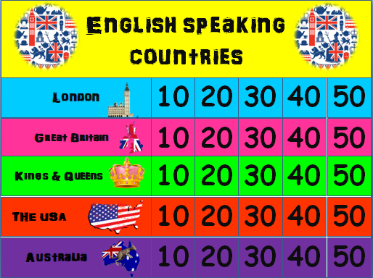
- “London”
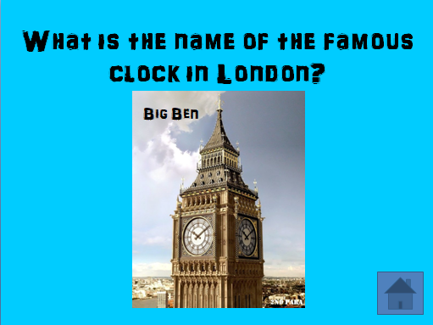
10 points

20 points

30 points
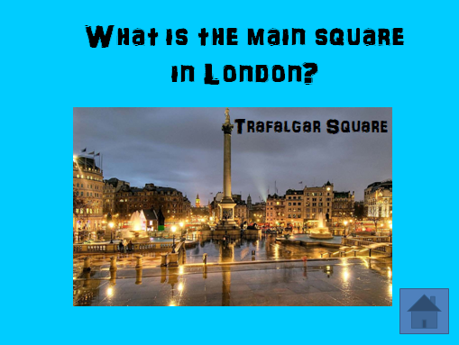

40 points

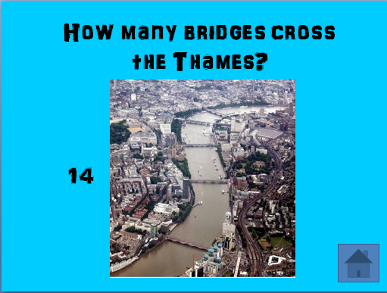
50 points

- “Great Britain”
10 points

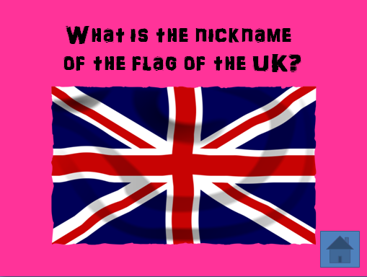
20 points

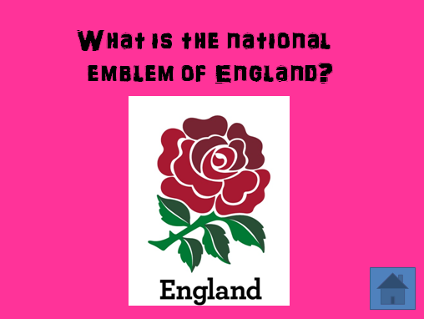
30 points

40 points

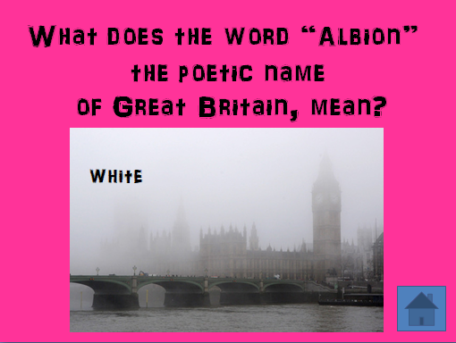
50 points

- Kings & Qweens
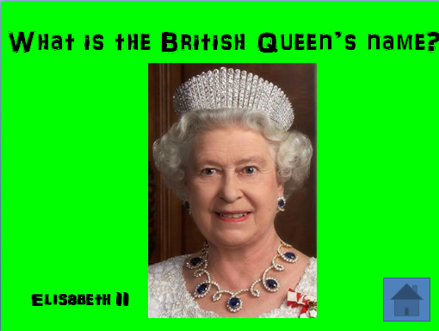
10 points

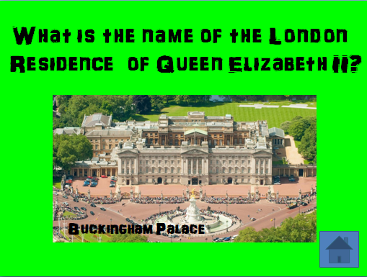
20 points

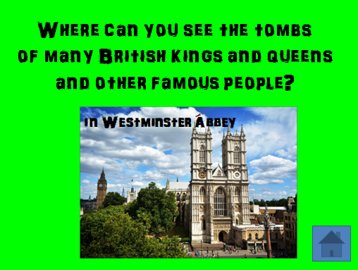
30 points

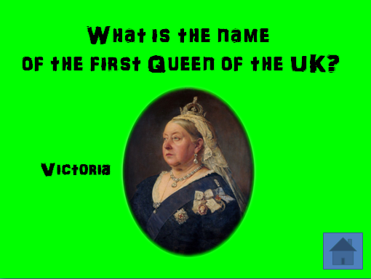
40 points

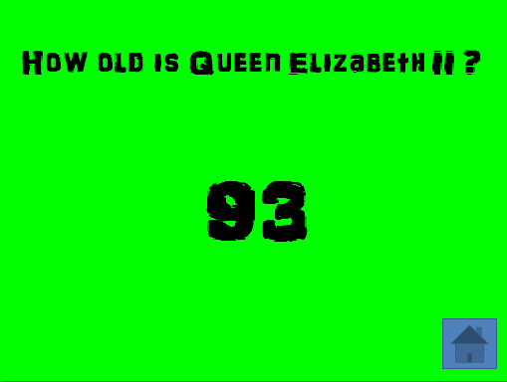
50 points

- “The USA”
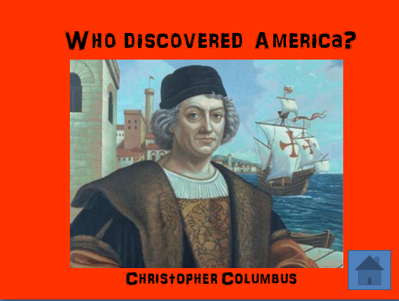
10 points

20 points

30 points

40 points

50 points

- “Australia”
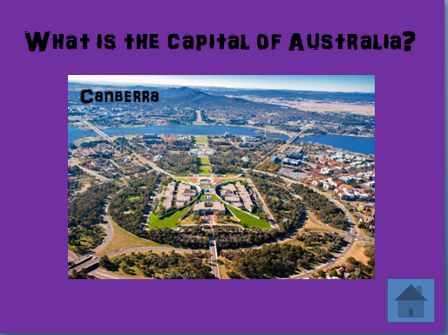
10 points

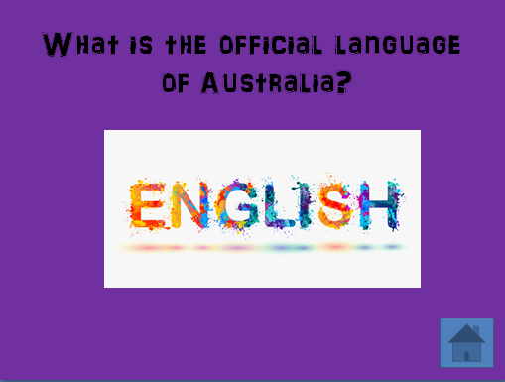
20 points

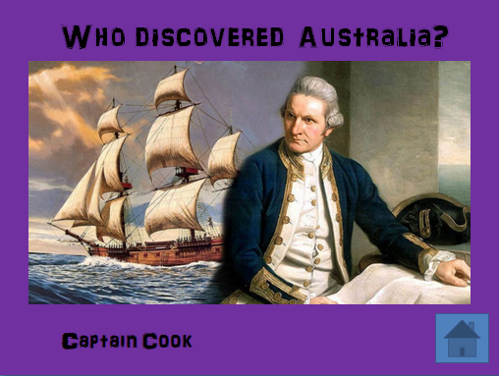
30 points

40 points

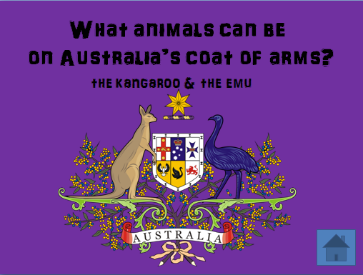
50 points

Подведение итогов: Та команда ,которая набрала наибольшее количество очков объявляется победителем и получает подарки, другие - призы за участие.

